Кучменко Н.А.
Учитель иностранного языка МБОУ «Лицей №2»
Г. Братск

Технологическая карта урока английского языка в 5 классе на тему “Tense forms to express past actions” («Видо-временные формы глагола для выражения действий в прошлом»)

Тип урока: урок общеметодологической направленности, тренинг. «Недостаточно знания, необходимо также применение; недостаточно хотеть, надо и делать» (Гёте).
Оборудование: мультимедиа проектор, интерактивная доска, ноутбук, доски для письма.
Основные понятия: лексические единицы по теме «Поездка в Лондон»; видо-временные формы глаголов The Past Simple Tense/The Past Progressive Tense, The Present Perfect Tense, временные «маркеры».
Цели – результаты предметные: к концу урока учащиеся будут уметь
- использовать тематическую лексику и грамматический материал в повествовании.
Цели-результаты метапредметные: к концу урока обучающиеся будут уметь
- сопоставлять грамматические структуры английского языка;
- формулировать правило по принципу «от общего к частному»;
- компенсировать (замещать) недостаток языковых, речевых единиц.
Цели-результаты личностные: к концу урока обучающиеся будут уметь
- находить решение задачи, работая в парах, мини-группах;
- выслушивать мнение другого и аргументировать собственное.
Познавательные УУД:
- учатся воспроизводить в памяти информацию, необходимую для решения учебной задачи;
- структурировать текст собственных высказываний; выделять главное и второстепенное.
Коммуникативные УУД:
- учатся оказывать в сотрудничестве необходимую помощь; выстраивать диалогическое общение; осуществлять само- и взаимоконтроль деятельности.
Регулятивные УУД:
- учатся совместно с учителем ставить цели обучения на уроке; совместно с учителем планировать пути достижения цели; самостоятельно контролировать время собственной деятельности.
Личностные УУД:
учатся сотрудничать с партнером и получать положительный результат; объективно оценивать работу партнера, несмотря на личные мотивы; определять область своего «незнания».
Межпредметные связи: русский язык, география
Ресурсы:
основные
«Английский язык», 5 класс: учебник для общеобразоват. учреждений/В.П. Кузовлев, Н.М. Лапа, И.П. Костина и др., 2013.
дополнительные
карточки для рефлексии
видеофрагмент
интерактивная презентация к уроку (для Smart Board)
Организация пространства: фронтальная работа, парная работа, групповая работа.
Информационные источники:
Т.В. Меркулова, Т.В. Беглова «Тайм-менеджмент для, или как научить школьников организовывать свое время» (педагогический университет «1 сентября», 2011 г.).
П. Ур “A Course in Language Teaching “, Cambridge Teacher Training and Development, 2004.
A Window on Britain (about London) http://www.youtube.com/watch?v=ikssjG1GYqU

Слайд 1  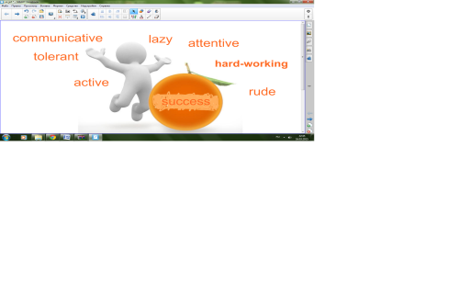 | Слайд 4  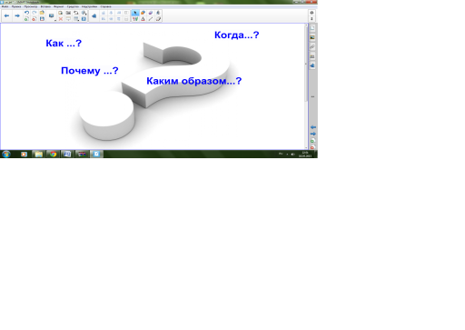
Слайд 2  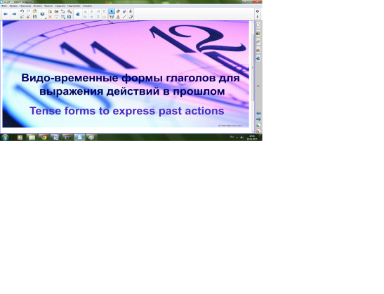 | Слайд 5  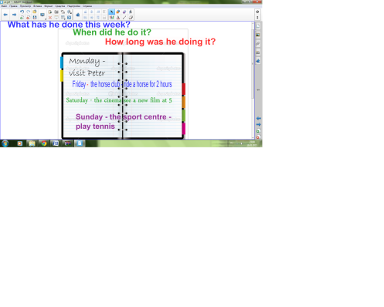
Слайд 3  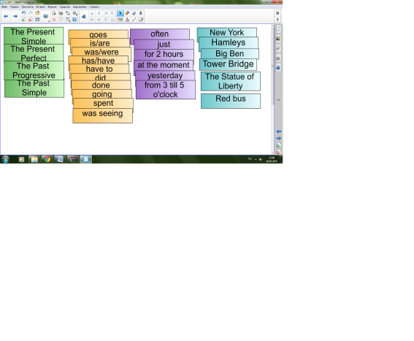 | Слайд 6  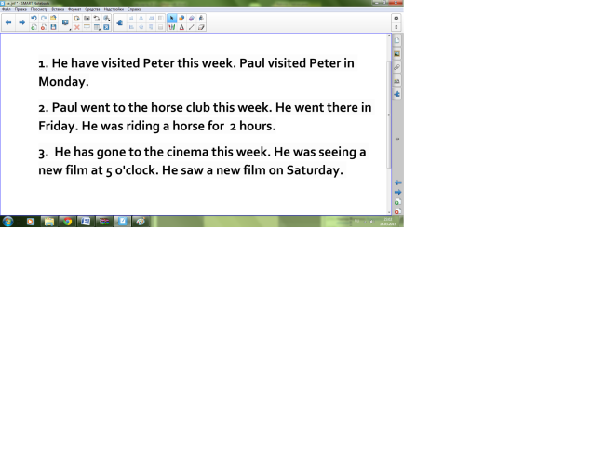
Слайд 7  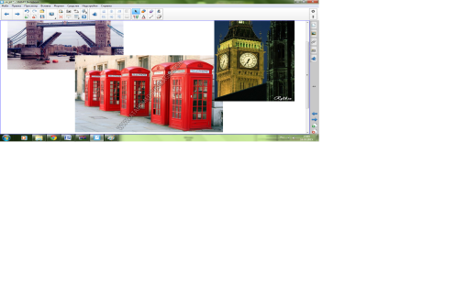 | Слайд 8  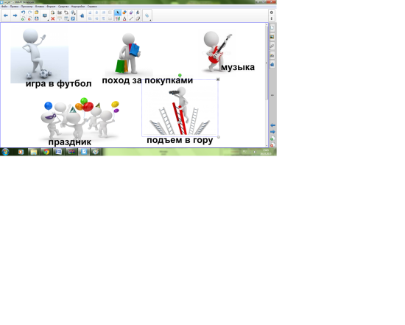

Этапы урока  Технология проведения  Организация пространства | Деятельность  учителя | Деятельность  обучающихся | Задания для обучающихся, ресурсы | Планируемые результаты
 |  |  |  | Предметные  Метапредметные | УУД
- Организационный  Организация готовности обучающихся к уроку ИЯ, «переключение» на иную языковую среду, мотивация, формулирование темы урока  5 мин.  Индивидуальная, фронтальная | Визуально проверяет готовность группы к уроку.  Приветствует “Good morning, students. Glad to see you. Sit down, please.”  Эмоциональный настрой: “How are you doing?”, “How are you today?”  “Are you going to be successful at the lesson? What kind of students should you be to get success?”  «Вы называли положительные характеристики для того, чтобы быть успешными на уроке?»  «Как поспособствует толерантность на уроке?»  «Для чего быть коммуникабельным, активным, трудолюбивым?»  “Great! Let’s start our lesson”  Создает мотивационное поле, помогает формулировать тему: «Один мудрец сказал, что каждый человек имеет только один сундук времени. У кого-то в нем - пустота, а у кого-то - бесценное сокровище. (сундучок с сокровищем не открывает). Сокровище в этом сундуке мы увидим в конце урока. А сейчас ответьте на вопрос: «Как вы думаете, почему мудрец сравнил сундук со временем?»  Какое отношение данное сравнение имеет к нашему уроку?» | Приветствуют учителя: “Glad to meet you, teacher!”  Вступают во взаимодействие с учителем: “I am fine, thanks”, “everything is all right”, “I am doing well, and you?”, “So-so”…  “We should be communicative to be successful”, “I will be tolerant”…  «Да, мы называли положительные качества человека»  «Толерантным необходимо быть в ходе взаимооценивания и для работы в группе»  «Коммуникабельность пригодиться для того, чтобы договориться с партером при составлении диалога»  Формулируют тему урока:  «Я думаю, что и время и сундук накапливают опыт», «Мне кажется, что время - это и есть сундук, в котором у кого-то много как нужных так и не нужных вещей, а у кого-то там ничего нет»  «Из сундука можно достать что-либо, если в прошлом в него что-либо положили», «Сундук может быть полным только у успешного человека»  «На уроке мы будем вспоминать правила, которые изучали до этого», «Я думаю, что ключевое слово – время, мы будем работать с временами английского глагола (действия в прошлом»  « Тема урока: Видо-временные формы глаголов, обозначающие действия в прошлом» | Слайд № 1  Слайд № 2 |  | Учатся выстаивать диалогические общение
- Актуализация и фиксирование индивидуальных затруднений  «Проблемный вопрос», «Мозговой штурм», «ЗУХ»  10 мин.  Групповая, фронтальная | Ставит проблему  Помогает осуществить целеполагание  Организует познавательную деятельность обучающихся  Направляет, координирует практическую деятельность: “Work in groups. Look into your chests. Guess, why all the things are in them? Mind, some things are extra, stick them to the boards”  “What things are extra?” (в группы розданы сундучки, магнитные доски)  Организует совместную проверку параллельно с презентацией результатов работы в группах (из аналогичных карточек на интерактивной доске выстаивают систему видо-временных форм глаголов, выражающих действия в прошлом»  «Что вы ожидаете от урока? Продолжите фразы, которые начинаются с вопросительных слов: Как? Почему? Когда? С какой целью?» | Работают в группах: выделяют лишнее, организуют систему из отдельных предметов, определяют границу своего знания.  Группа 1: “Лишние карточки со словами Venice и Madrid. Они не имею отношения к названию городов Великобритании. Еще мы считаем лишними временные маркеры now и at the moment, т.к. они не имеют отношения к временным формам действий в прошлом»  Группа 2: «Мы считаем лишним вспомогательный глагол are, потому что он относится к группе времен настоящего плана»  Формулируют индивидуальные цели урока:  «Как построить специальные вопросы в Present Perfect?»  «Как выбрать форму Past Simple или Present Perfect?» и др. | Слайд № 3  Слайд 4  Сундучки (карточки с лексикой по теме «Название городов», «Название достопримечательностей», временные маркеры, вспомогательные и смысловые глаголы. | -сопоставлять грамматические структуры АЯ  - формулировать правило от «общего к частному» | - воспроизводить в памяти информацию для решения учебной задачи  - выполнять учебные задачи, выбирая рациональный способ  - отбирать главное и второстепенное
- Закрепление с проговариванием во внешней речи  «Перекодирование информации»  «Лови ошибку»  Парная  6 мин. | Организует лексическую и грамматическую подготовку в парах  Координирует взаимопроверку и самоконтроль  “Work in pairs. You see Paul’s diary. Describe what he has done this week, how long he was doing it, when he did it.”  Для того, чтобы правильно ответить на поставленные вопросы, на что мы должны обратить внимание?  “What are the results of your work?”  Предлагает «ключ» для проверки на доске с ошибками. | Выполняют задание на трансформацию предложений, вспоминая правила построения вопросов, использования двух видовых форм глагола в прошедшем времени.  «Следует обратить внимание на структуру предложений в дневнике Пола»  «На временные маркеры», « На тип предложения: утвердительное/отрицательное», « На обозначения в дневнике (некоторые действия не обозначены как выполненные».  Осуществляют поиск решения с опорой на имеющиеся знания, находят ошибки, объясняют их.  Сотрудничают с партнерами по группе, находят общее решение  Осуществляют самопроверку, проводят взаимопроверку (выполненные задания предъявляют другим парам, делают пояснения).  Корректируют ошибки, поясняют. | Слайд 5  Слайд 6  Доски для письма | Применять тематическую лексику  Структурировать предложения с использованием видо-временных форм глагола для выражения действий в прошлом | - выполнять учебные задачи, выбирая рациональный способ  - находить компромиссные решения в работе с партнером  - корректировать деятельность при решении проблемной задачи  - сотрудничать с партнером и получать положительные результаты  - выстаивать диалог с партнером  - самостоятельно контролировать свое время
- Включение изученного в систему знаний  «Особое задание»  Групповая работа  До 15 мин | Организует групповую работу  “Form three groups according to your difficulties” (мини группы формируются по принципу выделенных в начале урока трудностей «Настоящее совершенное время», «Простое прошедшее время», «Продолженное время»)  Инструктирует о порядке выполнения задания  Watch a video fragment, mind details”  “Imagine this film is made by you when being in London”  “Be prepared to comment on the video using either the Past Simple, the Past Progressive or the Present Perfect Tense forms  Активизирует деятельность по выработке критериев оценивания:  «О чем должны помнить во время просмотра? В период работы в группе? Во время презентации повествования?» | Смотрят видеофрагмент, пишут заметки в ходе просмотра.  Работают в группах, составляют тексты.  «О необходимости делать заметки, чтобы не забыть детали», «Работая в группе учитывать мнение всех участников», «Текст должен содержать предложения только в одной видо-временной форме, временные маркеры – обязательны».  Представляют, результаты работы оценивают. | Видеофрагмент «О Лондоне»  (слайд 7) | -использовать тематическую лексику и грамматический материал в повествовании  Компенсировать (замещать) недостаток языковых, речевых единиц | - воспроизводить в памяти информацию, необходимую для решения учебной задачи  - оказывать в сотрудничестве помощь  - объективно оценивать работу партнера  - самостоятельно контролировать свое время
- Рефлексия учебной деятельности, личных достижений  Индивидуально  9 мин. | Организует рефлексию, самооценивание,  Координирует рефлексивную деятельность обучающихся  Инструктирует о выполнении домашнего задания  «А теперь вернемся к таинственному сундучку. Надеюсь, что время на уроке не прошло даром и нам удалось наполнить его сокровищами (открывает сундучок с карточками «Закончи предложение»).  Насколько продуктивным был урок?»  «Домашнее задание будет особым: переработайте комментарии к видео (исправьте ошибки). Усложненный вариант: используйте три видо-временных формы в комментарии).  «Предлагаю посмотреть, совпали ли ваши ожидания в отношении урока в его начале и в конце. Выберите метафору. Поясните ее».  (метафоры: урок – поход в магазин, урок- покорение вершины, урок-праздник, урок-музыка, урок-игра в футбол)  “Thank you for your work, I set you free, see you”. | Осуществляют самооценку, комментируют  «Я научился правильно использовать временные маркеры», «Я поняла, как структурировать предложения в настоящем продолженным временем», «Я удивился тому, что…», «Я осознал, что …», «Теперь я знаю, как…» и др.  «Для меня урок был продуктивным, т.к. я получила ответ на вопрос, который формулировала в начале урока», «Урок был трудный из-за множества заданий, но мне нужна еще тренировка» и др.  Записываю домашнее задание (вариант – по выбору).  «Я выбираю урок-поход за покупками, т.к. я купил достаточно знаний о временных формах глагола», «У меня урок ассоциируется с покорением вершины: также трудно , но в конце пути – приятно» и др. | Слайд 8  Сундучок с «незаконченными предложениями» |  | Осуществлять самооценку

